各種緊急時の対応
１ 大規模な地震が発生した場合
在校中に大規模な地震が発生した場合、全生徒を安全な場所に避難させた上で学校にて待機させます。この場合、道路の寸断、家屋の倒壊等が予想されるため、全生徒を保護者引き取り下校とします。 なお、大規模な地震発生時の引き取りの際、自家用車での来校はご遠慮ください。

２ 南海トラフ地震臨時情報が発表された場合
「南海トラフ地震の多様な発生形態に備えた防災対応ガイドライン」
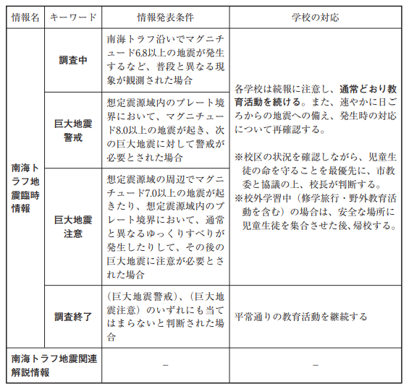

３ 豊橋市に「特別警報」が発表された場合
⑴生徒の登校前に発表された場合
① 登校させない。
② 「特別警報」が解除されても、学校から登校の連絡があるまで登校させない。
⑵生徒の登校後に発表された場合
① 即刻授業を中止し、生徒を学校に留め置く。
② 「特別警報」解除後も災害の状況及び気象、交通機関、通学路の状況等の情報収集に努め、生徒を安全に下校させうると判断できるまで下校させない。
③ 生徒を安全に下校させうると判断できた場合は、原則職員引率のもと一斉下校させる。しかし、生徒が帰宅しても保護者不在のご家庭、あるいはその他 希望するご家庭は、保護者引き取り下校とする。その場合、保護者の方が引き取りにみえるまで、生徒を学校に留め置く。

４ 豊橋市に「暴風・暴風雪警報」が発表された場合
⑴午前６時00分までに解除されたときは、平常通り授業を行う。
⑵午前６時00分を過ぎても解除されないときは、当日の授業を行わない。
⑶ 道路、橋などが被害を受けて通行できないときは、登校しなくてよい。

５ 豊橋市に「大雨警報」「洪水警報」「大雪警報」が発表された場合
⑴原則として、平常通り授業を行う。
⑵状況に応じて授業の有無、授業開始時刻を決定する。

６ 登校後に『途中下校』を決めた場合
⑴台風の中心位置や勢力、進行速度及び進路予測、気象状況等により判断し、安全に帰宅できると判断したときは、暴風警報の有無にかかわらず、授業を中止してすみやかに下校させる。
⑵通学路が危険と認められるときや通学距離等により帰宅が危険と認められるときは、危険がなくなるまで学校に留め置き、その旨を家庭に連絡する

